
Министерство образования Пензенской области
Государственное автономное профессиональное образовательное учреждение Пензенской области
«Пензенский колледж информационных и промышленных технологий
(ИТ-колледж)»

ОТЧЁТ ПО ПРАКТИЧЕСКОЙ РАБОТЕ №6

По дисциплине "Основы проектирования БД"

Обучающегося 2 курса группы 22ИТ24
Кошкаровского Никиты Алексеевича
по специальности 09.02.07
"Информационные системы и программирование"
Преподаватель:
Судовчихина А.В

Практическая работа №6
- Найти производителя, номер и цену всех ноутбуков и принтеров (рис. 1–2).
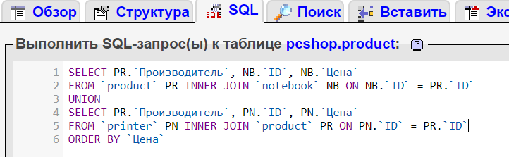
Рисунок 1. SQL запрос на изменение информации
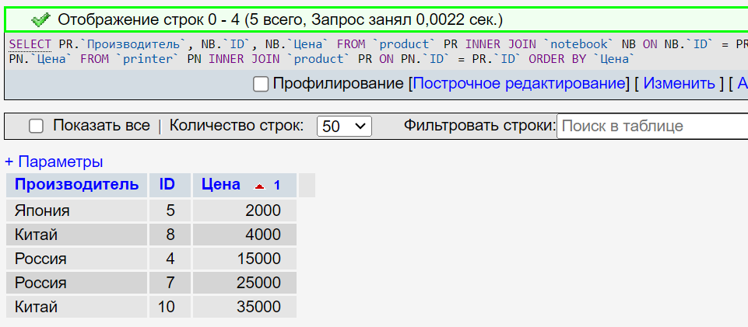
Рисунок 2. Результат SQL запроса
- Найти номера и цены всех продуктов, выпущенных производителем Россия (рис. 3–4).
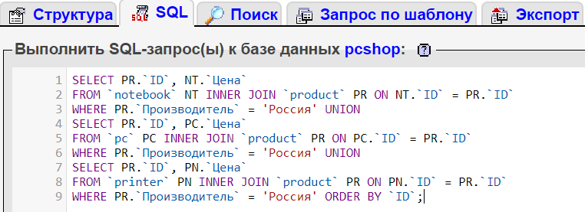
Рисунок 3. SQL запрос на изменение информации
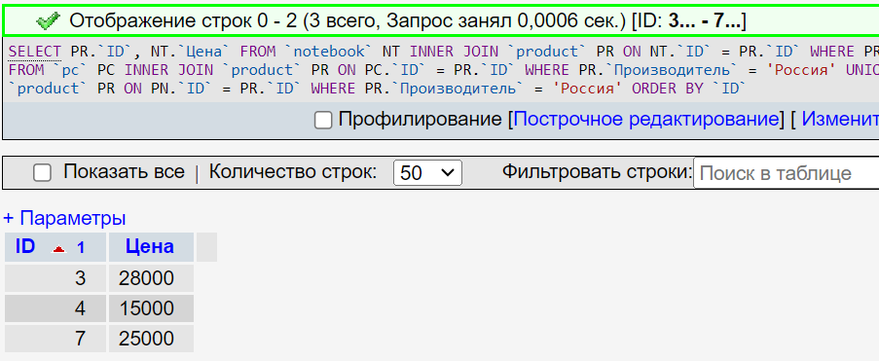
Рисунок 4. Результат SQL запроса
- Найти тех производителей компьютеров, которые не производят принтеров (рис. 5-6).
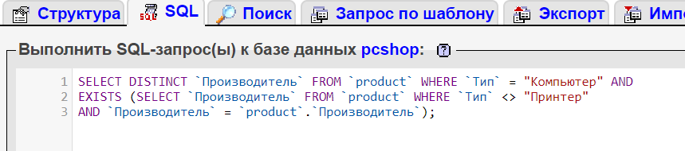
Рисунок 5. SQL запрос на изменение информации
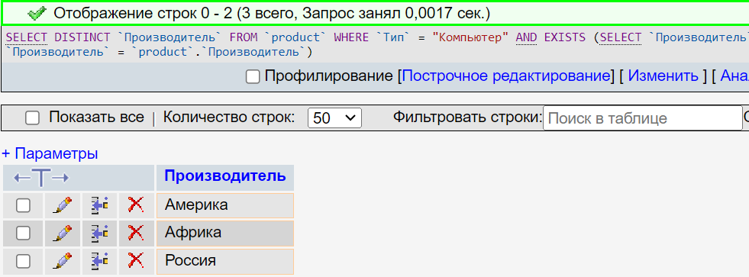
Рисунок 6. Результат SQL запроса
- Вывести первые три буквы фамилий учителей (рис. 7-8).
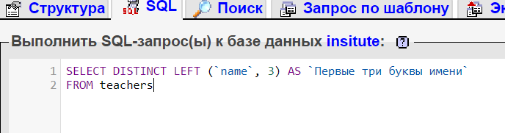
Рисунок 7. SQL запрос на изменение информации
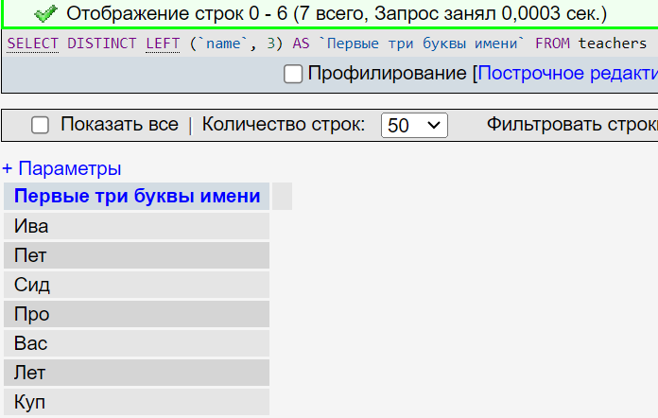
Рисунок 8. Результат SQL запроса
- Добавить в таблицу product компьютер с номером 12, производитель которого Тайвань (рис. 9-10).
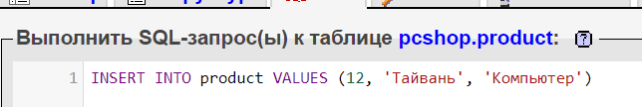
Рисунок 9. SQL запрос на изменение информации
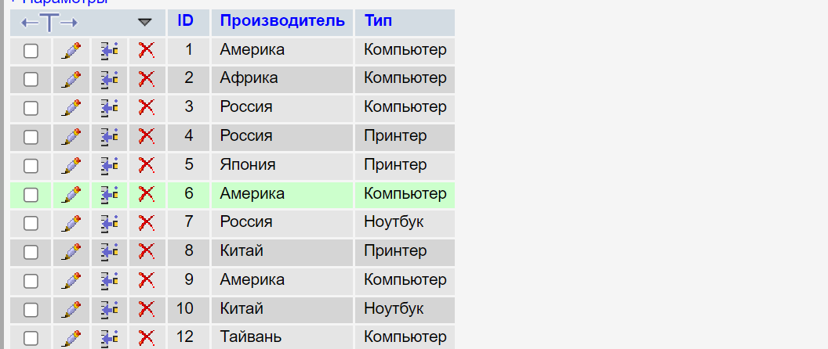
Рисунок 10. Результат SQL запроса
- Добавить компьютер из прошлого задания (с номером 12) в таблицу pc, вставить данные для полей: скорость 3000, память 3000, HD 1000, СкоростьСчит: 52, Цена 37000 (рис. 11-12).

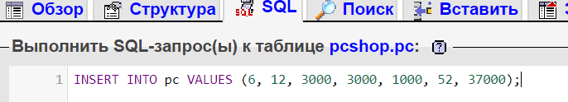
Рисунок 11. SQL запрос на изменение информации
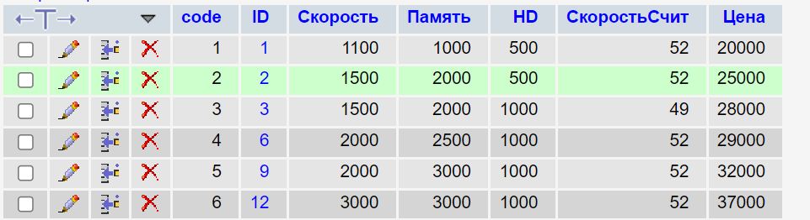
Рисунок 12. Результат SQL запроса
- В таблицу Список добавить данные по студентке Ивановой Екатерине Васильевне 1985 года рождения, ВУЗ — ЮФУ, группа 105. После этого в таблицу Личные данные добавить телефон, адрес и оценки студентки Ивановой (рис. 13–16).
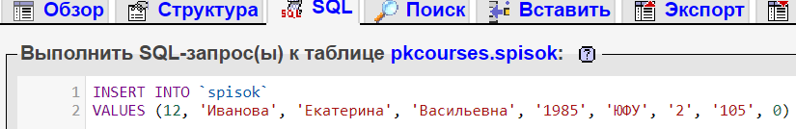
Рисунок 13. SQL запрос на изменение информации
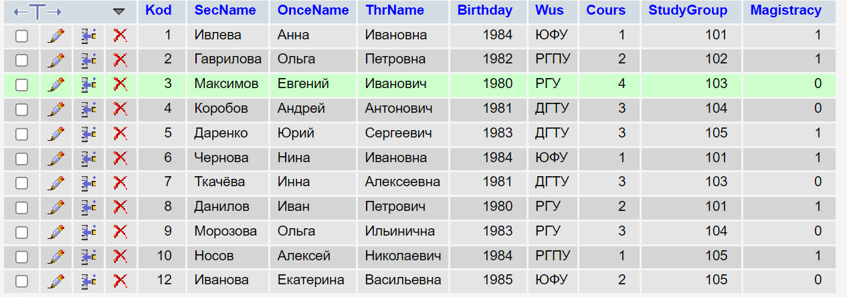
Рисунок 14. Результат SQL запроса
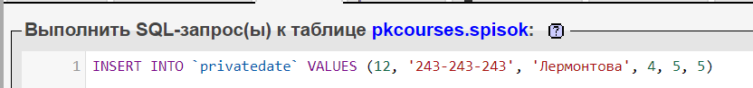
Рисунок 15. SQL запрос на изменение информации

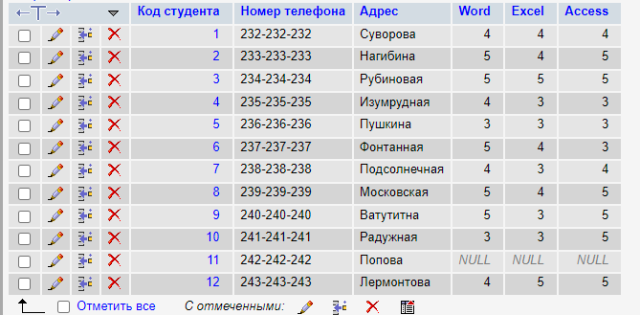
Рисунок 16. Результат SQL запроса
- Выполните запрос на удаление курса с названием «Математика» (таблица courses) (рис. 17-19).
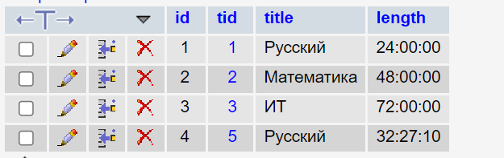
Рисунок 17. Таблица до выполнения SQL запроса
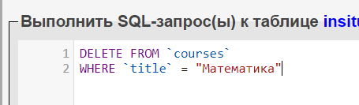
Рисунок 18. SQL запрос на изменение информации
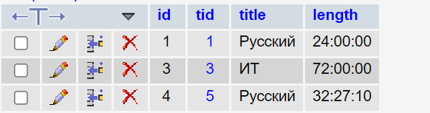
Рисунок 19. Результат SQL запроса
- Удалить ноутбуки из таблицы notebook, цена которых ниже 20000 (рис. 20-23).
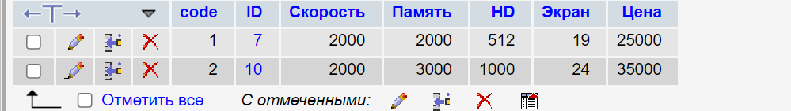
Рисунок 20. Таблица до выполнения SQL запроса
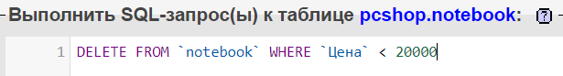
Рисунок 21. SQL запрос на изменение информации
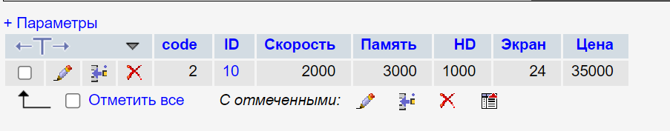
Рисунок 22. Результат SQL запроса
- Из таблицы Список удалить сведения по студентам третьего курса (рис. 23-25).
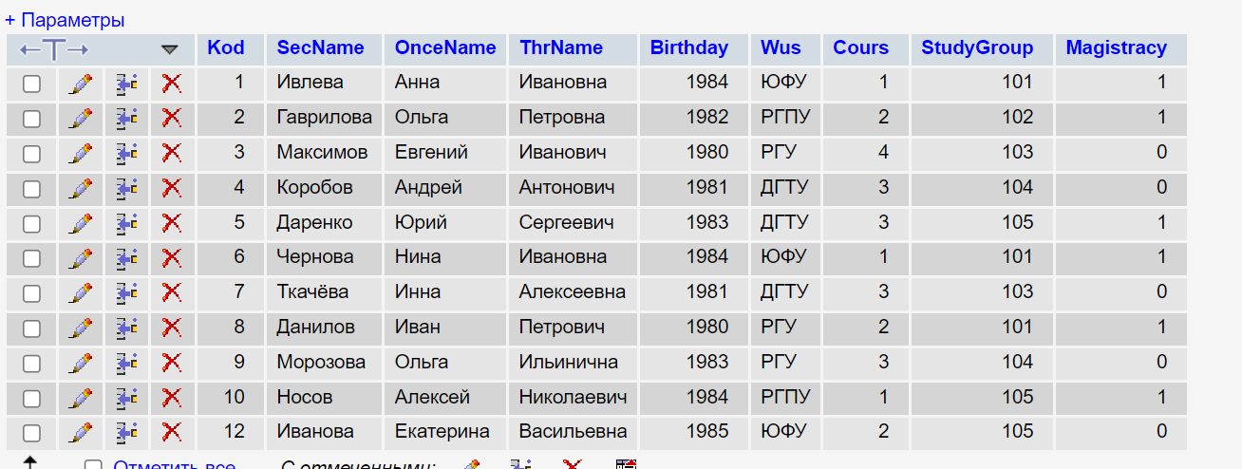
Рисунок 23. Таблица до выполнения SQL запроса
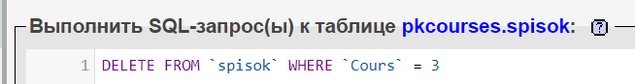
Рисунок 24. SQL запрос на изменение информации
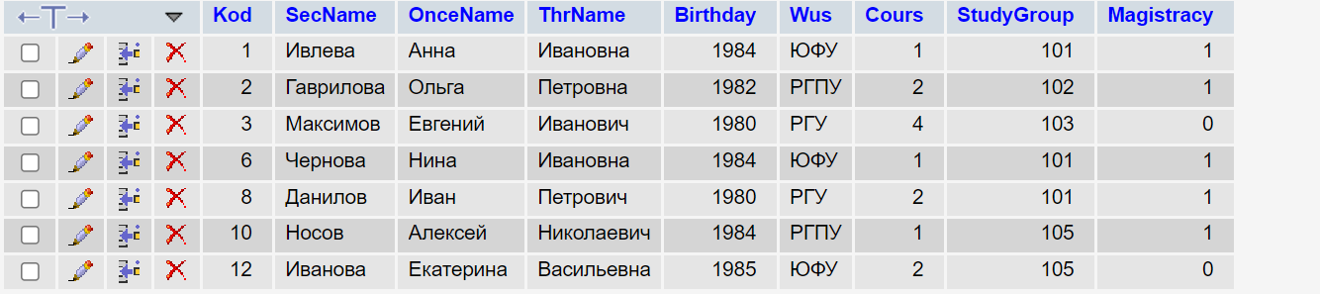
Рисунок 25. Результат SQL запроса
- Увеличить в полтора раза зарплату у учителей, фамилия которых начинается на букву И (рис. 26-28).
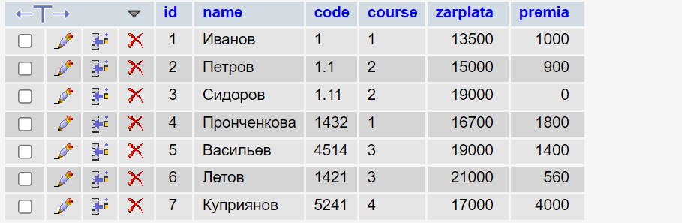
Рисунок 26. Таблица до выполнения SQL запроса
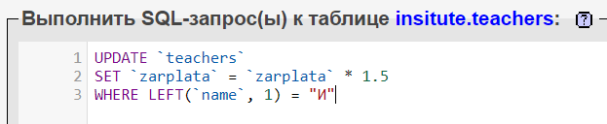
Рисунок 27. SQL запрос на изменение информации
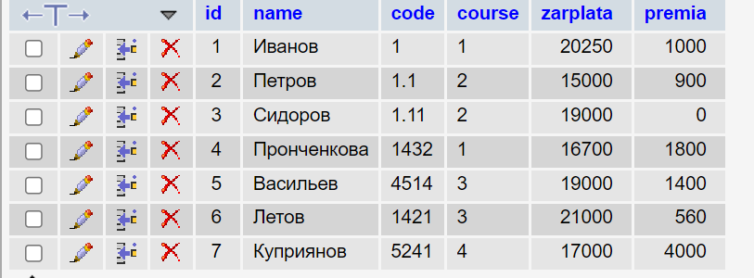
Рисунок 28. Результат SQL запроса
- Изменить значение поля Память у компьютеров, память которых менее 1024, установить его в 1024 (рис. 29-31).
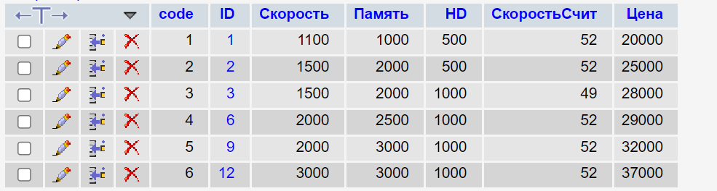
Рисунок 29. Таблица до выполнения SQL запроса
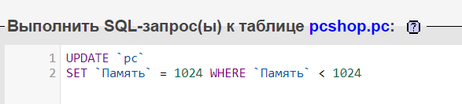
Рисунок 30. SQL запрос на изменение информации
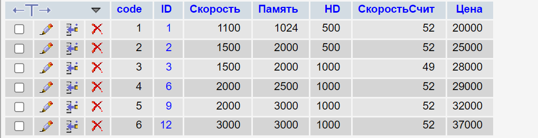
Рисунок 31. Результат SQL запроса
- Уменьшить все цены ноутбуков на 10 процентов (рис. 32-34).
Рисунок 32. Таблица до выполнения SQL запроса
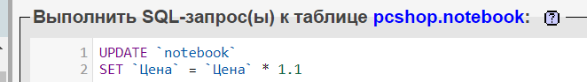
Рисунок 33. SQL запрос на изменение информации
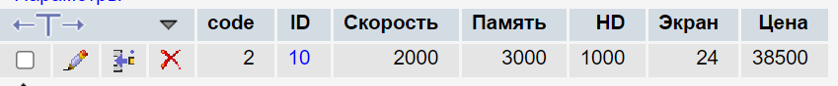
Рисунок 34. Результат SQL запроса
- В таблице Список обновить поле Курс, изменив его на значение 4 для третьих курсов (рис. 35–37).
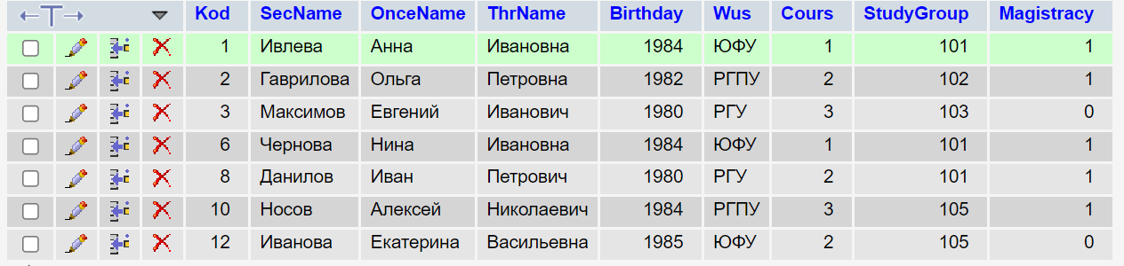
Рисунок 35. Таблица до выполнения SQL запроса
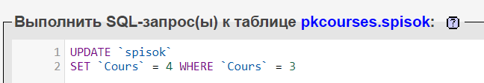
Рисунок 36. SQL запрос на изменение информации
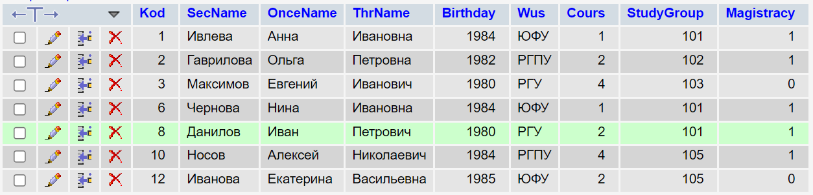
Рисунок 37. Результат SQL запроса
Вывод: Я научился использовать новые SQL запросы.

